大同市平城区大固线小南头—艾庄段等路线路面养护工程

磋 商 文 件

项目名称：大同市平城区大固线小南头—艾庄段等路线路面养护工程

项目编号：1402132025BCS00027

采 购 人：大同市平城区建设工程事务中心

采购代理机构：山西德源工程项目管理有限公司

二〇二五年八月

目 录

第一部分 磋商公告
第二部分 供应商须知
一、 总则
二、 磋商文件
三、 响应文件
四、 响应文件的递交
五、 磋商
六、 签订合同
七、 保密和披露
八、 询问和质疑
九、 违约处罚
第三部分 磋商标准和磋商方法
第四部分 商务、技术要求
第五部分 合同格式
第六部分 响应文件格式

第一部分 磋商公告
项目概况
大同市平城区大固线小南头—艾庄段等路线路面养护工程采购项目的潜在供应商应在政采云平台线上获取磋商文件，并于2025年08月19日15点00分（北京时间）前提交响应文件。

一、项目基本情况
项目编号：1402132025BCS00027
项目名称：大同市平城区大固线小南头—艾庄段等路线路面养护工程
采购方式：竞争性磋商
预算金额：2054179元
资金来源：本项目建设资金由上级补助和地方政府自筹两部分组成。
采购需求：
1.本次采购共一包：
建设规模：本项目路线全长 3.676km，其中大固线小南头—艾庄段路线长 2.98km，下皇庄村南—村委会路线长 0.272km，金家湾文化广场—东九巷路线长 0.424km。
建设内容主要包括路基工程、路面工程、交叉工程、安全设施等工程。
供应商所投内容必须完全响应磋商文件所列内容。
2.采购范围：
详见工程量清单。
3.具体报价范围、采购范围及所应达到的具体要求，以磋商文件中商务、技术和服务的相应规定为准。
4.工程地点：大同市平城区
质量要求：合格
合同履行期限（工期）：自合同签订之日起30个日历天。
本项目不接受联合体。

二、申请人的资格要求：
1.满足《中华人民共和国政府采购法》第二十二条规定；
2.落实政府采购政策需满足的资格要求：本项目专门面向中小企业；
3.本项目的特定资格要求：供应商须具有公路工程施工总承包叁级（或以上）并具有有效的安全生产许可证；项目经理具有备公路工程专业贰级（或以上）注册建造师执业资格，具备有效的安全生产考核证书（B 类）且未担任其他在施建设工程项目的项目经理。

三、获取采购文件
时间：2025年08月08至2025年08月15日00:00，每天上午00:00至12:00，下午12:00至23:59（北京时间，法定节假日除外）
地点：政采云平台线上获取
方式：只允许在线获取
售价：免费
注：参加本次政府采购活动的供应商须到“山西政府采购网--供应商库”进行注册，并登录“供应商库”的“注册信息维护”进行自主备案。

四、响应文件提交
截止时间：2025年08月19日15点00分（北京时间）
地点：登录政采云平台投标客户端投标

五、开启
时间：2025年08月19日15点00分（北京时间）
地点：山西省大同市平城区青年路文轩佳苑2号楼26层

六、公告期限
自本公告发布之日起5个工作日。

七、其他补充事宜
针对本项目的质疑需一次性提出，多次提出将不予受理

八、凡对本次采购提出询问，请按以下方式联系。
1.采购人信息
名 称：大同市平城区建设工程事务中心
地 址：大同市平城区永泰街道泰昌园7号楼外围商铺
联系方式：曹峻峰、13994395111
2.采购代理机构信息
名 称：山西德源工程项目管理有限公司
地 址：大同市平城区迎宾街道青年企业家协会3层
联系方式：寇利彬、0352-5556789
3.项目联系方式
项目联系人：寇利彬
电 话：0352-5556789

第二部分 供应商须知
报价须知前附表
序号 | 内容 | 说明与要求
1 | 供应商应具备的特定资质要求 | 供应商须具有公路工程施工总承包叁级（或以上）并具有有效的安全生产许可证；项目经理具有备公路工程专业贰级（或以上）注册建造师执业资格，具备有效的安全生产考核证书（B 类）且未担任其他在施建设工程项目的项目经理。
2 | 是否允许联合体投标 | 否
3 | 响应文件份数 | 山西政府采购平台线上文件一份，无需纸质文件
4 | 供应商应提交的资格证明文件 | 1.具有独立承担民事责任的能力的承诺及有效的三证合一版营业执照副本；  2.供应商具有良好的商业信誉和健全的财务会计制度的承诺（见‘响应文件格式’）；  3.供应商履行合同能力的承诺（见‘响应文件格式’）；  4.供应商依法缴纳税收和社会保障资金的承诺（见‘响应文件格式’）；  5.供应商近三年无违法记录声明（见‘响应文件格式’）；  6.中小企业声明函（见‘响应文件格式’）；  7.银行开户许可证或基本存款账户信息及保证金汇款凭证；  8.供应商廉洁自律承诺书（见‘响应文件格式’）；  9.按照“供应商应具备的特定资质要求规定”；  以上资格证明文件若有一项未提供或无效，将导致其不具备投标资格，且不允许在开标后补正。
5 | 最高投标限价 | 本项目最高投标限价为：贰佰零伍万肆仟壹佰柒拾玖（￥：2054179元），任何超过此金额的报价采购人不予接受。
6 | 供应商应提交的商务、技术文件 | 商务部分：  *1.响应函(见‘响应文件格式’)；  *2.法定代表人身份证明书(见‘响应文件格式’)；  *3.法定代表人授权委托书(见‘响应文件格式’，若供应商代表为法定代表人的可不提供)；  4.供应商近三年同类型业绩合同；  5.供应商企业简况；  6.供应商认为需要提供的其他商务材料。  技术部分：  1.*报价一览表 (见‘响应文件格式’)；  2.*已标价工程量清单；  3.*（1）针对本项目提供的项目施工组织方案；  （2）针对本项目制定的项目施工进度计划方案；  （3）针对本项目制定的施工质量、控制方案；  （4）针对本项目制定的安全文明施工和环境保护保障措施方案；  *（5）项目班子机构，项目管理技术、施工人员配备，劳动力计划安排（项目经理须具备公路工程专业二级(含二级)及以上建造师执业资格注册证书、安全生产考核合格证书（B证），且未担任其他在施建设工程项目的项目经理）（若提供的一级注册建造师电子证书，应在个人签名处手写本人签名）；  （6）完工后的维护和维修等措施及相关承诺；  （7）供应商认为有必要提供的其它材料。  加*的商务、技术文件为实质响应。
7 | 政府采购相关政策要求 | 本项目专门面向中小企业：  （1）须按照工信部联【2011】300号《中小企业划型标准规定》的标准如实填写《中小企业声明函》。  （2）残疾人福利性单位、监狱企业、贫困地区视同中小企业。
8 | 投标保证金金额及交纳要求 | 人民币（大写）：贰万元整 ￥：20000元  供应商交纳投标保证金必须以支票、汇票、本票或者金融机构、担保机构出具的保函等非现金形式一次性提交，供应商须确保投标保证金在响应文件递交截止日前到账。  收款单位：山西德源工程项目管理有限公司  开 户 行：中国农业银行股份有限公司  帐 号：04191001040003326  行 号：103161019106  财务联系人：寇利彬  联系电话：0352-5556789  供应商的投标保证金采用银行电汇、转账或支票倒送交纳时，须在汇款/转账凭单用途栏中写明项目名称、项目编号（可简写）。
9 | 响应有效期 | 90日历天（从提交响应文件截止之日起计算）
10 | 评审小组构成 | 根据有关法律规定组建评审小组

一、总则
1.适用范围
本磋商文件适用于本次磋商活动的全过程;本次竞争性磋商的最高投标限价为2054179元,报价高于此金额的响应文件将被拒绝。
2.定义
2.1“工程”是本磋商文件中所述工程及相关服务。
2.2“服务”指本磋商文件所述供应商应该履行的承诺和义务。
2.3“潜在供应商”指符合本磋商文件各项规定的合格供应商。
2.4“供应商”指符合本磋商文件规定并参加磋商的供应商。
2.5“采购代理机构”指山西德源工程项目管理有限公司。
3.合格供应商的条件
3.1具有本项目服务能力，符合、承认并承诺履行本磋商文件各项规定的国内供应商均可参加磋商。
3.2供应商必须是已在中国境内依法登记注册的供应商。
3.3供应商应遵守有关的国家法律、法规和条例，具备《中华人民共和国政府采购法》、《中华人民共和国政府采购法实施条例》、《政府采购竞争性磋商采购方式管理暂行办法》和本文件中规定的条件：
1、具有独立承担民事责任的能力;
2、具有良好的商业信誉和健全的财务会计制度;
3、具有履行合同所必需的设备和专业服务技术能力;
4、有依法缴纳税收和社会保障资金的良好记录;
5、参加本次政府采购活动前三年内，在经营活动中没有重大违法、违规处罚记录;
6、供应商不得为“信用中国”网站（www.creditchina.gov.cn）中列入失信被执行人和重大税收违法案件当事人名单的供应商，不为中国政府采购网（www.ccgp.gov.cn）政府采购严重违法失信行为记录名单中被财政部门禁止参加政府采购活动的供应商（处罚决定规定的时间和地域范围内）；
3.4如供应商代表不是法定代表人，须有《法定代表人授权委托书》(按磋商文件提供的格式填写)。
4. 磋商响应费用
供应商应承担所有与准备和参加磋商有关的费用，采购机构和采购人在任何情况下均无义务和责任承担这些费用。
二、磋商文件
5. 磋商文件的内容
磋商文件由下列六部分内容组成：
第一部分 磋商公告；
第二部分 供应商须知；
第三部分 磋商标准和磋商方法；
第四部分 商务、技术要求；
第五部分 合同原则；
第六部分 响应文件格式。
6. 磋商文件的澄清和修改
6.1供应商澄清要求的提交：任何已获取了磋商文件的潜在供应商，均可要求对磋商文件进行澄清，通过山西政府采购平台线上提出。
6.2采购代理机构对澄清要求的处理：采购代理机构对其认为需要给予澄清、修改及/或进行其它答复的，将以补充文件的方式进行，并且在山西政府采购云平台线上及财政部指定网站补充公告的形式。补充文件中包括原提出的问题及问题的说明意见，但不包括问题的来源。
6.3采购代理机构主动进行的澄清、修改：采购代理机构无论出于何种原因，均可主动对磋商文件中的相关事项，用补充文件的方式进行澄清和修改。补充文件应当在提交响应文件截止之日前5日发出，需要为此调整响应文件提交截止时间的，应当重新发出通知或在补充文件中一并明确。
6.4采购代理机构澄清、修改及其它答复的效力：无论是否根据供应商的澄清、修改或进行其它答复的要求，采购代理机构一旦对磋商文件做出澄清、修改或进行其它答复，即刻发生效力，采购代理机构有关的补充文件，应当作为磋商文件的组成部分，对所有供应商均具有约束力。
6.5采购代理机构将视情况确定是否有必要召开答疑会。如果召开答疑会，采购代理机构将向所有已获取了磋商文件的潜在供应商发出通知。
6.6采购代理机构在组织磋商现场对磋商情况可做进一步的澄清和说明，并经全场供应商代表签字确认。
三、响应文件
7.响应文件的语言和计量单位
7.1供应商提交的响应文件（包括技术文件和资料、图纸中的说明）以及供应商与采购代理机构就有关报价的所有来往函电均应使用中文简体字。
7.2响应文件所使用的计量单位，应使用国家法定计量单位。
7.3原版为外文的证书类文件，以及由外国人做出的本人签名、外国公司的名称或外国印章等可以是外文，但应当提供中文翻译文件并加盖供应商公章。必要时磋商小组可以要求供应商提供附有公证书的中文翻译文件或者与原版文件签章相一致的中文翻译文件。
原版为外文的证书类、证明类文件，与供应商名称或其它实际情况不符的，供应商应当提供相关证明文件。
8.响应文件的组成及相关要求
8.1响应文件分为资格证明文件、商务部分和技术部分。
资格证明部分指报价人提交的证明其有资格参加报价的文件。
商务部分指供应商提交的证明其有资格参加磋商和成交后有能力履行合同的文件。
技术部分指供应商提交的能够证明供应商提供的工程符合磋商文件规定的文件。
8.2 响应文件要求内容及编排顺序
本次磋商，供应商应按本磋商文件要求提交资格证明文件、商务、技术部分内容和需要供应商自行编写的其他文件。（具体填写要求及格式详见磋商文件第六部分）。
8.3响应文件按照磋商文件所规定的内容顺序，统一编目、编页码（响应文件中复印件及彩色宣传资料等均须与响应文件正文一起逐页编排页码）。
为方便评审，响应文件中的各项表格必须按照磋商文件第六部分格式要求制作，否则按投标无效处理。
8.4 磋商保证金
（1）供应商须在磋商开始前提交不超过采购项目预算的1%作为保证金。
（2）本项目保证金金额为：壹万元整（￥：10000元）；
（3）投标保证金的形式：投标保证金必须通过供应商的基本账户，以支票、汇票、本票或者金融机构、担保机构出具的保函等非现金形式一次性提交，并在凭单备注栏中写明项目编号和采购项目名称。转账的保证金应在响应文件递交截止日前汇入采购代理机构以下账号，以便账户查询。因银行结算、不可抗力等非采购代理机构原因造成的磋商保证金不能及时到账，由此造成的一切后果供应商自行承担。
单位名称：山西德源工程项目管理有限公司
开户银行：中国农业银行股份有限公司
账 号：04191001040003326
行 号：103161019106
（4）供应商未按照磋商文件要求提交保证金的，响应无效。
（5）采购代理机构应当自成交通知书发出之日起5个工作日内退还未成交人的投标保证金，自政府采购合同签订之日起5个工作日内退还成交人的投标保证金，退还方式：通过本单位银行账户进账全额返还。
8.5 报价
（1）本工程磋商报价以清单计价方式进行报价。
（2）报价编制要求
响应文件报价中的单价、合价均用人民币表示。供应商应按采购人提供的竞争性磋商文件、相关的技术资料、施工规范、施工现场的实际情况、拟定的施工方案和施工组织设计等，自主进行报价，但磋商报价不得低于成本价。
9. 报价内容填写说明
9.1供应商应详细阅读磋商文件的全部内容。响应文件须对磋商文件中的内容做出实质性和完整的响应。
9.2供应商照搬照抄磋商文件技术、商务要求，并未提供技术资料或提供资料不详的，磋商小组有权决定是否通知供应商限期进行解释或提供相关证明材料。若已要求，而该供应商在规定期限内未做出解释、做出的解释不合理或不能提供证明材料的，磋商小组有权拒绝该报价。
9.3响应文件应严格按照磋商文件第六部分的要求提交，并按规定的统一格式逐项填写，不准有空项；无相应内容可填的项应填写“无”、“未测试”、“没有相应指标”等明确的回答文字。
9.4报价一览表为在公开报价仪式上报价的内容，要求按格式统一填写，不得自行增减内容。
9.5供应商必须保证响应文件所提供的全部资料真实可靠，并接受磋商小组对其中任何资料进一步审查的要求。
10. 响应文件的有效期
本项目响应文件的有效期为90个日历天。有效期短于该规定期限的响应文件将被拒绝。
11. 响应文件的签署及其他规定
11.1 组成响应文件的各项文件均应遵守本条。
11.2 响应文件全部采用电子文档。响应文件所附资料均为原件扫描件，并采用单位和个人数字证书，按磋商文件要求在相应位置加盖电子印章。由供应商的法定代表人（单位负责人）签字或加盖电子印章的，应附法定代表人（单位负责人）身份证明，由代理人签字或加盖电子印章的，应附由法定代表人（单位负责人）签署的授权委托书。
11.3供应商须注意：为合理节约政府采购评审成本，提倡诚实信用的磋商行为，特别要求供应商应本着诚信精神，在本次响应文件的偏离表和其它偏离文件中，以审慎的态度明确、清楚地披露各项偏离。若供应商对某一事项是否存在或是否属于偏离不能确定，亦必须在偏离表中清楚地表明该偏离事项，并可以注明‘不能确定’的字样。
11.4供应商应按本磋商文件要求上传加密的电子响应文件。
11.5响应文件应字迹清楚、内容齐全、不得涂改或增删。如有修改和增删，必须有供应商公章及法定代表人或其授权的供应商代表签字。
11.6因响应文件不清晰或表达不清所引起的不利后果由供应商承担。
四、响应文件的递交
12. 响应文件的密封及标记
12.1响应文件应按以下方法密封：
供应商应当使用CA电子锁按山西政府采购平台的要求加密响应文件并线上递交。
12.2如果供应商未按上述要求对响应文件密封及加写标记，采购代理机构不承担文件提前开封等任何责任。
13.响应文件递交截止时间
供应商应当在磋商文件要求的截止时间前，将响应文件上传至山西政府采购平台。 解密时长为30分钟，在解密时长30分钟内仍未解密的，视为未递交响应文件。
14.响应文件的补充、修改和撤回
14.1供应商可以在提交响应文件截止时间前，对所递交的响应文件进行补充、修改或者撤回，在山西政采云平台线上通知采购代理机构，补充修改的内容作为响应文件的部分，补充、修改和撤标要求须签字确认，否则无效。
14.2供应商撤回响应文件的要求应由供应商法定代表人或供应商代表签署，补充、修改响应文件的材料，应当按照磋商文件要求签署、盖章，作为磋商文件的组成部分，通过政采云平台上传。
14.3在响应文件提交截止时间之后，供应商不得撤回响应文件。
五、磋商程序和要求
15.组建磋商小组
15.1磋商小组由采购人代表和评审专家共3人组成，其中商务、技术类专家2人，采购人代表1人。
16.响应文件审查
16.1符合性审查
磋商小组须审查每份响应文件是否实质上响应了磋商文件的要求。包括但不限于：
（1）响应有效期不足的；
（2）技术需求、响应承诺等不满足磋商文件中的相关要求和超出采购人可接受的偏差范围的；
（3）未按照磋商文件规定报价的；
（4）不符合磋商文件中有关分包、转包规定的；
（5）响应文件附有采购人不能接受的条件；
（6）不符合磋商文件中规定的其他实质性要求。
16.2对审核中明显的文字和计算错误处理原则
16.2.1报价一览表内容与响应文件中明细表内容不一致的,以报价一览表为准。
16.2.2如果以文字表示的数据与数字表示的有差别，以文字表示的为准。如果大小写金额不一致的，以大写金额为准。
16.2.3如果单价乘以数量不等于总价，以单价为准修正总价，但单价金额小数点有明显错误的,应以总价为准，并修改单价。如果明细价格相加不等于汇总价格，以明细价格为准。
16.2.4调整后的数据应对供应商具有约束力，若供应商不同意以上修正，其响应将被拒绝。
17.磋商
17.1磋商小组所有成员应当集中与审查合格的单一供应商分别进行磋商，并给予所有参加磋商的供应商平等的磋商机会。
17.2磋商文件的变动
17.2.1在磋商过程中，磋商小组可以根据磋商文件和磋商情况实质性变动采购需求中的技术、服务要求以及合同草案条款，但不得变动磋商文件中的其他内容。实质性变动的内容，须经采购人代表确认。
17.2.2对磋商文件作出的实质性变动是磋商文件的有效组成部分，磋商小组应当及时以电子形式同时通知所有参加磋商的供应商。
17.2.3供应商应当按照磋商文件的变动情况和磋商小组的要求重新提交响应文件，并由其法定代表人或授权代表签字或者加盖公章。由授权代表签字的，应当附法定代表人授权书。供应商为自然人的，应当由本人签字并附身份证明。
17.3响应文件的澄清
17.3.1磋商小组有权要求供应商对响应文件中含义不明确、对同类问题表述不一致或者有明显文字和计算错误等内容作必要的澄清、说明或者补正。该要求应当采用电子形式,并由磋商小组专家共同认定。
17.3.2供应商必须按照磋商小组通知的内容和时间做出答复，该答复经法定代表人或供应商代表的签字认可，将作为响应文件内容的一部分。澄清、说明或者补正不得超出响应文件的范围或者改变响应文件的实质性内容。供应商拒不按照要求对响应文件进行澄清、说明或者补正的，磋商小组可拒绝该供应商。
17.4最后报价的确定
17.4.1磋商文件能够详细列明采购标的的技术、服务要求的，磋商结束后，磋商小组应当要求所有实质性响应的供应商在规定时间内提交最后报价，提交最后报价的供应商不得少于3家。
17.4.2磋商文件不能详细列明采购标的的技术、服务要求，需经磋商由供应商提供最终设计方案或解决方案的，磋商结束后，磋商小组应当按照少数服从多数的原则投票推荐3家以上供应商的设计方案或者解决方案，并要求其在规定时间内提交最后报价。
17.4.3已提交响应文件的供应商，在提交最后报价之前，可以根据磋商情况退出磋商。采购代理机构应当退还退出磋商的供应商的磋商保证金。
18.评审
18.1磋商确定最终采购需求和提交最后报价的供应商后，由磋商小组采用综合评分法对提交最后报价的供应商的响应文件和最后报价进行综合评分。
18.2磋商小组应当根据综合评分情况，推荐成交供应商，并编写评审报告。
18.3具体磋商原则、方法和中标条件详见磋商文件第三部分“磋商标准和磋商办法”。
19.重新评审
19.1除资格性检查认定错误、分值汇总计算错误、分项评分超出评分标准范围、客观分评分不一致、经磋商小组一致认定评分畸高、畸低的情形外，采购人或者采购代理机构不得以任何理由组织重新评审。采购人、采购代理机构发现磋商小组未按照磋商文件规定的评审标准进行评审的，应当重新开展采购活动，并同时书面报告本级财政部门。
19.2采购人或采购代理机构不得通过对样品进行检测、对供应商进行考察等方式改变评审结果。
20.确定成交人
20.1磋商小组按照综合评分法由高至低进行排名，甲方授权评标委员会直接确定。
21.采购活动终止
出现下列情形之一的，采购人或者采购代理机构应当终止竞争性磋商采购活动，发布项目终止公告并说明原因，重新开展采购活动：
（一）因情况变化，不再符合规定的竞争性磋商采购方式适用情形的；
（二）出现影响采购公正的违法、违规行为的；
（三）在采购过程中符合要求的供应商或者报价未超过采购预算的供应商不足3家的。
22.磋商过程保密
22.1磋商开始之后，直到授予成交人合同止，凡是属于审查、澄清、评价和比较报价的有关资料以及授标意向等，均不得向供应商或其他与评审无关的人员透露。
22.2在磋商期间，供应商企图影响采购代理机构或磋商小组的任何活动，将导致报价被拒绝，并由其承担相应的法律责任。
23.关于供应商瑕疵滞后发现的处理规则
无论基于何种原因，各项本应作拒绝报价处理的情形，即便未被及时发现而使该供应商进入初审、详细评审或其它后续程序，包括已经签约的情形。一旦被发现存在上述情形，采购人或采购代理机构均有权决定取消该供应商的此前评议结果，或决定对该报价予以拒绝，并有权采取相应的补救及纠正措施。

六、签订合同
24.成交通知
24.1成交人确定后,采购代理机构将在刊登本次磋商公告的媒体上发布成交公告，并以电子形式向成交人发出成交通知书，但该成交结果的有效性不依赖于未成交的供应商是否知道成交结果。成交通知书对采购人和成交人具有同等法律效力。成交通知书发出以后，采购人改变成交结果或者成交供应商放弃成交，应当承担相应的法律责任。
24.2采购代理机构对未成交的供应商不作未成交原因的解释。
24.3成交通知书是合同的组成部分。
25.成交服务费（由成交人支付）
主要依照国家计划发展委员会计价格【2002】1980《招标代理服务收费管理暂行办法》和国家发展改革委办公厅发改办价格【2003】第857号《关于招标代理服务收费有关问题的通知》中的有关规定70%收取。
招标代理服务收费标准（计价格[2002]1980号）
服务类型 中标金额（万元） 费率 | 货物招标 | 服务招标 | 工程招标
100以下 | 1.5% | 1.5% | 1.0%
100-500 | 1.1% | 0.8% | 0.7%
500-1000 | 0.8% | 0.45% | 0.55%
1000-5000 | 0.5% | 0.25% | 0.35%
5000-10000 | 0.25% | 0.1% | 0.2%
10000-100000 | 0.05% | 0.05% | 0.05%
1000000以上 | 0.01% | 0.01% | 0.01%
注：1.按本表费率计算的收费为招标代理服务全过程的收费基准价格，单独提供编制磋商文件（有标底的含标底）服务的，可按规定标准的30%计收。2.招标代理服务收费按差额定率累进法计算。例如：某工程招标代理业务中标金额为6000万元，计算招标代理服务收费额如下：100万元×1.0%=1万元（500-100）万元×0.7%=2.8万元（1000-500）×0.55%=2.75万元（5000-1000）×0.35%=14万元（6000-5000）×0.2%=2万元
合计收费=1+2.8+2.75+14+2=22.55（万元）
25.1采购代理服务费只收支票（须倒送）、电汇。
26.签订合同
26.1采购人与成交供应商应当在成交通知书发出之日起30日内，按照磋商文件确定的合同文本以及采购标的、规格型号、采购金额、采购数量、技术和服务要求等事项签订政府采购合同。
26.2采购人不得向成交供应商提出超出磋商文件以外的任何要求作为签订合同的条件，不得与成交供应商订立背离磋商文件确定的合同文本以及采购标的、规格型号、采购金额、采购数量、技术和服务要求等实质性内容的协议。
26.3成交供应商拒绝签订政府采购合同的，新开展采购活动。拒绝签订政府采购合同的成交供应商不得参加对该项目重新开展的采购活动。

七、保密和披露
27.保密
供应商自领取磋商文件之日起，须承诺承担对本采购项目的保密义务，不得将因本次磋商获得的信息向第三人外传。
28.披露
28.1采购代理机构有权将供应商提供的所有资料向有关政府部门或评审标书的有关人员披露。
28.2 在采购代理机构认为适当时、国家机关调查、审查、审计时以及其他符合法律规定的情形下，采购代理机构无须事先征求供应商/成交人同意而可以披露关于采购过程、合同文本、签署情况的资料、供应商/成交人的名称及地址、响应文件的有关信息以及补充条款等，但应当在合理的必要范围内。对任何已经公布过的内容或与之内容相同的资料，以及供应商/成交人已经泄露或公开的，无须再承担保密责任。
- 询问和质疑
29.供应商有权就磋商事宜提出询问和质疑
29.1 磋商程序受《中华人民共和国政府采购法》和相关法律法规的约束，并受到严格的内部监督，以确保授予合同过程的公平公正。
29.2 供应商对磋商文件条款或技术、商务参数有异议的，应当在磋商前通过澄清或修改程序提出。
29.3 供应商在法定质疑期内对采购事项有疑问的，可以向采购代理机构（或采购人）一次性提出针对同一采购程序环节的询问质疑。
29.4 供应商认为其投标未获公平评审或采购过程和中标结果使自己的合法权益受到损害的，应当在知道或者应知其权益受到损害之日起7个工作日内提出质疑。
29.5 质疑应当以电子文件形式在电子平台上一次性提出。格式见《政府采购质疑和投诉办法》（财政部令第94号）附件范本，可在山西政府采购平台下载。
29.6 质疑书应当包括以下主要内容：被质疑项目名称、项目编号、包号、磋商公告发布时间、质疑事项、法律依据（具体条款）、质疑人全称、法定代表人签字、盖章、有效联系方式（包括手机、传真号码）。
29.7 质疑书应当附相关证明材料。
29.8 有下列情形之一的，属于无效质疑，采购代理机构可不予受理：
（1）未在有效期限内提出质疑的；
（2）质疑未以电子文件形式提出的；
（3）所提交材料未明示属于质疑材料的；
（4）质疑书没有法定代表人签署本人姓名或印盖本人姓名章并加盖单位公章的；质疑书由参加采购项目的授权代表签署本人姓名或印盖本人姓名章，但没有法定代表人特别授权的；
（5）质疑书未提供有效联系人或联系方式的；
（6）质疑事项已经进入投诉或者诉讼程序的；
（7）质疑书未附相关证明材料，被视为无有效证据支持的；
（8）供应商对磋商文件条款或技术参数有异议，未在磋商前通过澄清或修改程序提出，并且供应商已经参与报价，而于磋商后对磋商文件提出质疑的；
（9）其它不符合受理条件的情形。
29.9 采购人或采购代理机构将在收到电子质疑后7个工作日内审查质疑事项，做出答复或相关处理决定，并以电子形式通知质疑供应商和其他有关供应商，但答复的内容不涉及商业秘密。
29.10 供应商进行虚假和恶意质疑的，将会列入不良记录名单，在一至三年内禁止参加政府采购活动，并将处理决定在相关政府采购媒体上公布。
29.11 质疑供应商对采购人或采购代理机构的答复不满意以及采购人或采购代理机构未在规定的时间内做出答复的，可以在答复期满后15个工作日内向政府采购监管部门投诉。
九、违约处罚
30. 发生下列情况之一，供应商的报价保证金将被没收，并可能被列入不良记录名单，供应商今后参与同类政府采购项目的机会可能会受到影响：
（1）磋商后在报价有效期内，供应商撤回其报价；
（2）在评审期间，供应商企图影响采购代理机构或磋商小组的任何活动，将导致报价被拒绝，并由其承担相应的法律责任；
（3）成交人未按本磋商文件规定签约；
（4）成交人与采购人订立背离合同实质性内容的其它协议；
（5）供应商未按磋商文件规定和合同约定履行义务的。

第三部分 磋商标准和磋商方法

本次磋商依照《中华人民共和国政府采购法》及《中华人民共和国政府采购法实施条例》，遵循公平、公正、科学、诚实信用和择优原则，采用综合评分法磋商,即响应文件满足磋商文件全部实质性要求且按评审因素的量化指标评审得分最高的供应商为成交供应商。

1、磋商标准
磋商小组在磋商时，依据响应报价和各项技术、商务因素对供应商及响应服务进行综合评价。
1.政策性要求审核内容及标准
1.1审核内容：评审小组遵循磋商文件第二部分供应商须知前附表第7项规定的原则，审核其是否符合规定要求。
1.2评审标准

本项目专门面向中小企业：

（1）须按照工信部联【2011】300号《中小企业划型标准规定》的标准如实填写《中小企业声明函》。

（2）残疾人福利性单位、监狱企业、贫困地区视同中小企业。

2、磋商方法
2.1本次磋商采取一轮磋商二轮报价、综合评分方式进行。
2.2第一轮磋商
2.3组建磋商小组
采购代理机构根据有关法律法规和本磋商文件的规定，结合本采购项目的特点组建磋商小组，对响应文件进行资格性审查。
序号 | 类型 | 审查要求 | 要求说明
1 | 营业执照 | 具有独立承担民事责任的能力 | 提供供应商信用承诺书。  以上证明材料须符合要求、有效、完整。否则，响应无效。
2 | 财务报告 | 具有良好的商业信誉和健全的财务会计制度 | 提供供应商信用承诺书。  以上证明材料须符合要求、有效、完整。否则，响应无效。
3 | 基本资质 | 具有履行合同所必需的设备和专业技术能力 | 提供供应商信用承诺书。  以上证明材料须符合要求、有效、完整。否则，响应无效。
4 | 基本资质 | 有依法缴纳税收和社会保障资金的良好记录 | 提供供应商信用承诺书。  以上证明材料须符合要求、有效、完整。否则，响应无效。
5 | 基本资质 | 参加政府采购活动前三年内，在经营活动中没有重大违法记录 | 提供供应商信用承诺书。  以上证明材料须符合要求、有效、完整。否则，响应无效。
6 | 采购政策 | 供应商应为中小微企业或监狱企业或残疾人福利性单位。 | 请根据要求单独上传《中小企业声明函》。格式以采购文件要求为准。
7 | 基本资质 | 银行开户许可证或基本存款账户信息及保证金汇款凭证 | 以上证明材料须符合要求、有效、完整。否则，响应无效。
8 | 基本资质 | 供应商廉洁自律承诺书 | 提供供应商信用承诺书。  以上证明材料须符合要求、有效、完整。否则，响应无效。
9 | 特定资质 | 供应商须具有公路工程施工总承包叁级（或以上）并具有有效的安全生产许可证；项目经理具有备公路工程专业贰级（或以上）注册建造师执业资格，具备有效的安全生产考核证书（B 类）且未担任其他在施建设工程项目的项目经理。 | 以上证明材料须符合要求、有效、完整。否则，响应无效。

2.4响应文件审查
评审工作开始后，磋商小组依据审查（核）标准对各响应文件进行符合性审查。
序号 | 类型 | 要求 | 要求说明
1 | 报价 | （1）本工程磋商报价以清单计价方式进行报价。  （2）报价编制要求 响应文件报价中的单价、合价均用人民币表示。供应商应按采购人提供的竞争性磋商文件、相关的技术资料、施工规范、施工现场的实际情况、拟定的施工方案和施工组织设计等，自主进行报价，但磋商报价不得低于成本价。 | 按照磋商文件规定报价
2 | 商务资信 | （1）响应有效期；  （2）技术需求、响应承诺等满足磋商文件中的相关要求和未超出采购人可接受的偏差范围的；  （3）按照磋商文件规定报价的；  （4）符合磋商文件中有关分包、转包规定的；  （5）符合磋商文件中规定的其他实质性要求。 | 商务符合性审查中，存在下列情形之一的，经评审小组认定后作无效标处理
3 | 技术 | （1）响应文件附有采购人能接受的条件；  （2）本文件“报价人须知前附表”第6项部分中，加*的商务、技术文件为实质响应； | 技术符合性审查中，存在下列情形之一的，经评审小组认定后作无效标处理
2.5第二轮报价（最后报价）
2.5.1除非在磋商中磋商小组调整或修改项目实质性内容，否则采购人不接受高于前面轮次的最后报价。
2.5.2各供应商以技术、商务磋商后的电子文件承诺为基础，进行第二轮即最后报价；
2.5.3最后报价采用电子文件方式做出，供应商须按照采购代理机构确定的最后报价时间统一报出；
2.5.4最后报价为不公开报价，不再向任何供应商公布报价情况。
2.5.5已提交响应文件的供应商，在提交最后报价之前，可以根据磋商情况退出磋商。
2.6报价的澄清
最后报价结束后，采购代理机构将报价情况向磋商小组通报。磋商小组须对各供应商的报价进行合理性审核，如磋商小组一致认为某个供应商的报价明显不合理，有降低质量、不能诚信履行的可能时，磋商小组有权决定是否通知供应商限期进行电子文件解释或提供相关证明材料。若已要求，而该供应商在规定期限内未做出解释、做出的解释不合理或不能提供证明材料的，磋商小组有权拒绝该报价。

2.7综合评分
2.7.1综合评分的主要因素为价格、技术、财务状况、信誉、业绩、服务以及对磋商文件的响应程度。磋商小组根据磋商结果，对供应商重新提交的响应文件和最后报价，按照磋商文件规定的评分标准进行打分。
2.7.2磋商小组按照综合评分法由高至低进行排名，甲方授权评标委员会直接确定。
2.7.3分值构成：
具体评价因素见下表：
评分标准及方法
评 定 内 容 及 标 准 | 得分
一、商务部分(9分) (磋商小组共同认定) | 9分
1、近三年同类项目业绩及证明资料（5分）  （同类项目业绩以合同为考核依据每提供一份得1分，最高得5分；） | 5分
2、承诺不拖欠农民工工资（2分）  承诺不拖欠农民工工资的得2分 | 2分
3、优化工期（2分）  承诺优于磋商文件要求的工期得2分 | 2分
二、技术部分(61分) | 61分
1、针对本项目提供的项目施工组织方案（包括技术、材料、劳动组织准备，施工到竣工验收等组织方案）（15分）  （1）制定的项目施工组织方案完整、详细，针对性强，合理可行的，得15分；  （2）制定的项目施工组织方案较完整、详细、针对性较强，基本合理可行的，得11分；  （3）制定的项目施工组织方案简单、内容一般、基本可行的，得7分；  （4）制定的项目施工组织方案简单、内容不清晰，不具备可行的，得3分； | 15分
2、针对本项目制定的项目施工进度计划方案（包括施工过程、工期计划安排和保障措施等）（10分）  （1）关键思路清晰、准确、完整，计划编制合理可行，对关键节点的控制措施有力、合理、可行的，得10分；  （2）关键思路基本清晰、准确，计划编制基本合理，对关键节点的控制措施基本可行的，得8分；  （3）关键思路准确较差，计划编制合理性较差，或对关键节点的控制措施可行性较差的，得6分；  （4）关键思路不准确，计划编制不合理，或对关键节点的控制措施可行性不高的，得4分；  （5）不提供的不得分。 | 10分
3、针对本项目制定的施工质量、控制方案（工程技术管理、施工管理等）（12分）  （1）制定的工程质量控制方案详细，合理可行，针对性最强的，得12分；  （2）制定的工程质量控制方案较详细，基本合理可行，针对性较强的，得9分；  （3）制定的工程质量控制方案简单，针对性较差的，得6分；  （4）制定的工程质量控制方案最差，针对性最差的，得3分；  （5）不提供的不得分。 | 12分
4、针对本项目制定的安全文明施工和环境保护保障措施方案（在施工的各个环节、管理制度和操作规程、现场管控等）（8分）  （1）对相关风险分析透彻，制定了合理可行的安全文明施工保障措施方案，针对性及准确性最强的，得8分；  （2）对相关风险理解较透彻，制定的安全文明施工保障措施方案基本可行的，得6分；  （3）对相关风险理解一般，制定的安全文明施工保障措施方案可行性较差的，得4分；  （4）不提供的不得分。 | 8分
5、项目班子机构，项目管理技术、施工人员配备，劳动力计划安排（10分）  根据拟投入人员的配备、专业情况和职能分工架构进行评定  （1）项目班子机构健全、人员齐备，劳动力计划安排合理的，得10分；  （2）项目班子机构较健全、人员较齐备，劳动力计划安排较合理的，得6分；  （3）项目班子机构不完整、人员配备不完整，劳动力计划安排合理性差的，得2分； | 10分
6、完工后的维护和维修等措施及相关承诺（6分）  （1）科学、合理、针对性强,得6分；  （3）科学、合理、针对性一般,得4分；  （3）合理、可行性较好,针对性不强,基本满足工程需要,得2分；  （4）不提供的不得分。 | 6分
三、价格分（30分值）  满足磋商文件要求且响应价格最低的响应报价为响应基准价，其价格分为满分。其他供应商的价格分统一按照下列公式计算：  响应报价得分=(响应基准价／最后报价)×30×100% | 30分

第四部分 技术、服务要求
一、采购需求：
1.建设规模：本项目路线全长 3.676km，其中大固线小南头—艾庄段路线长 2.98km，下皇庄村南—村委会路线长 0.272km，金家湾文化广场—东九巷路线长 0.424km。
建设内容主要包括路基工程、路面工程、交叉工程、安全设施等工程。
2.合同履行期限：自合同签订之日起30个日历天。
3.工程地点：大同市平城区。
二、质量要求：合格。
三、质量保修期：5年。
四、付款方式：按合同实际签订支付。

八、工程量清单：
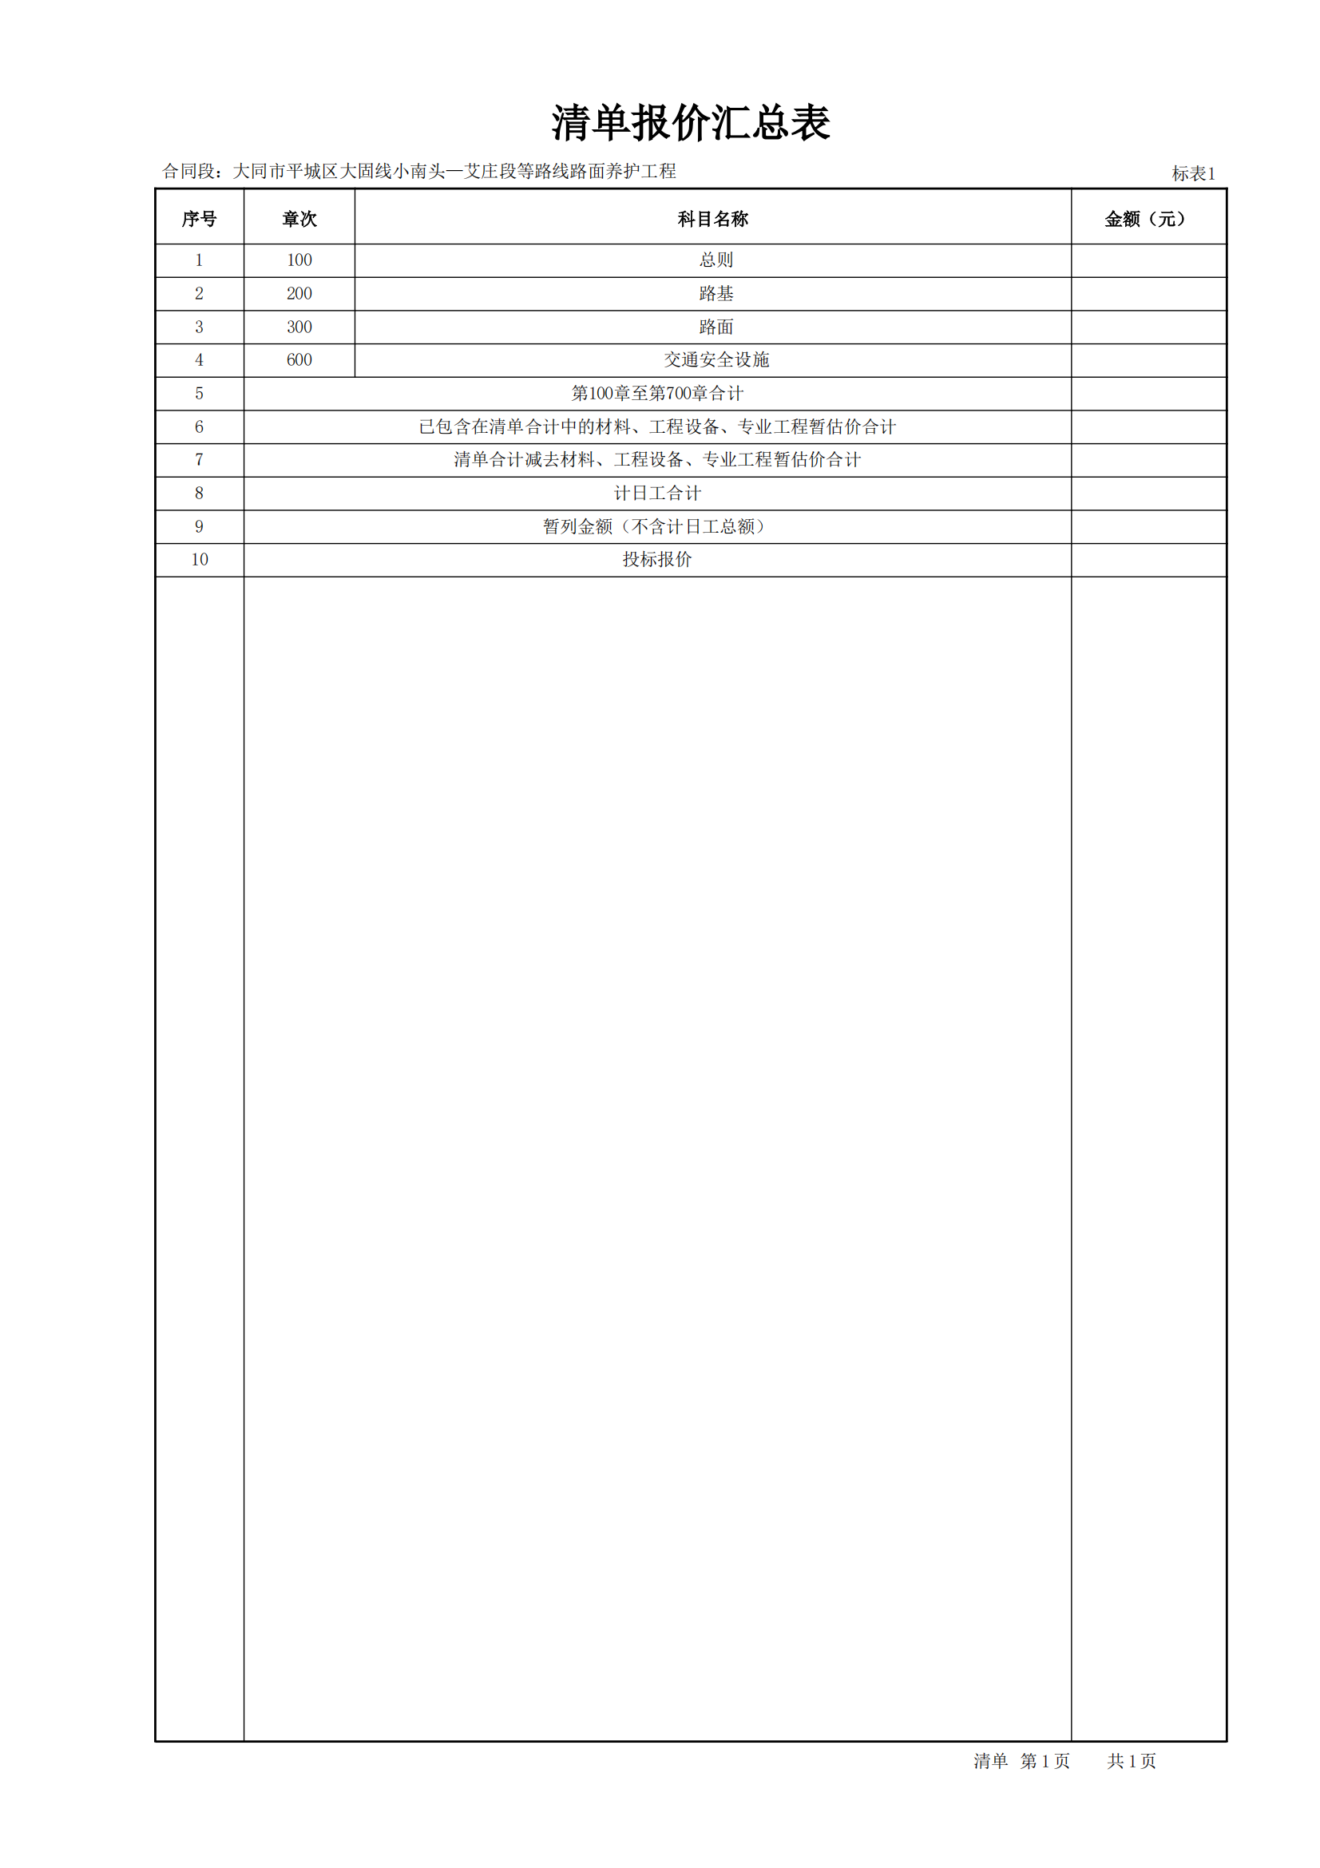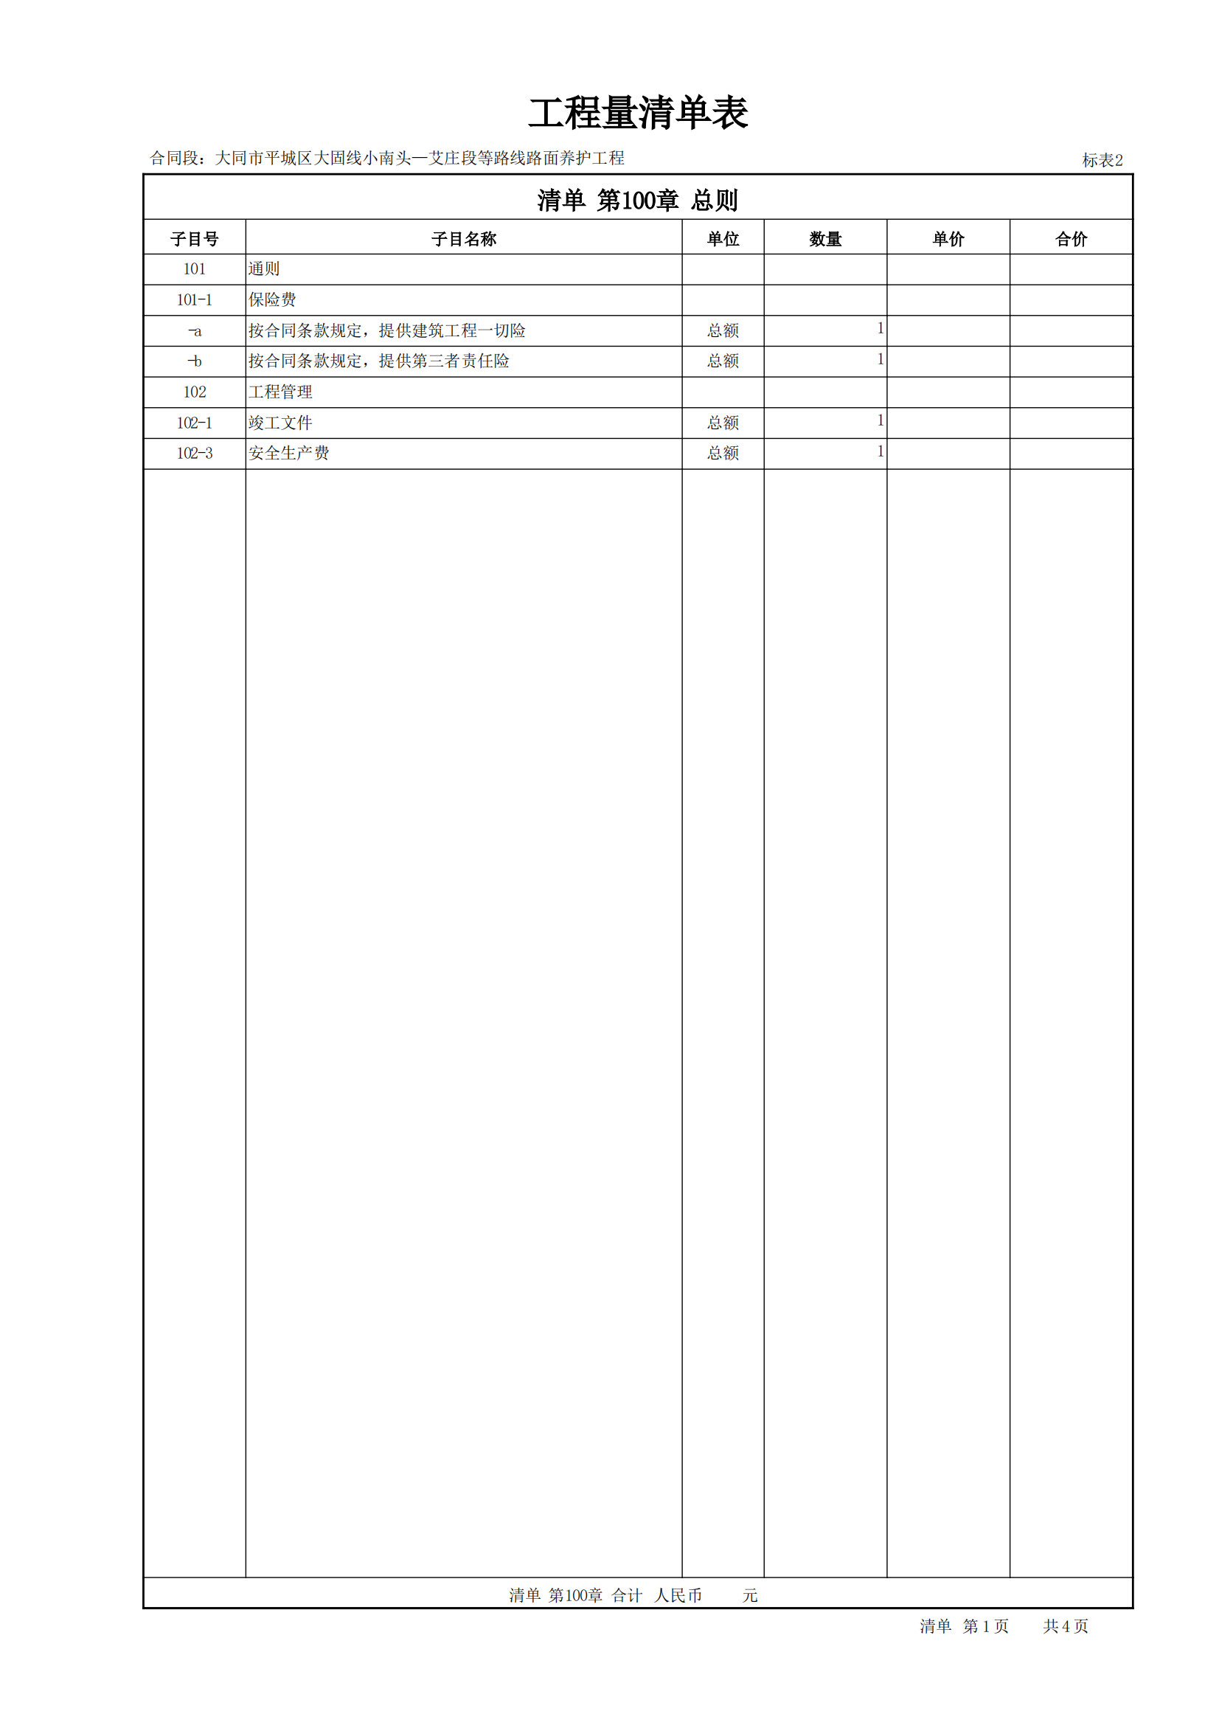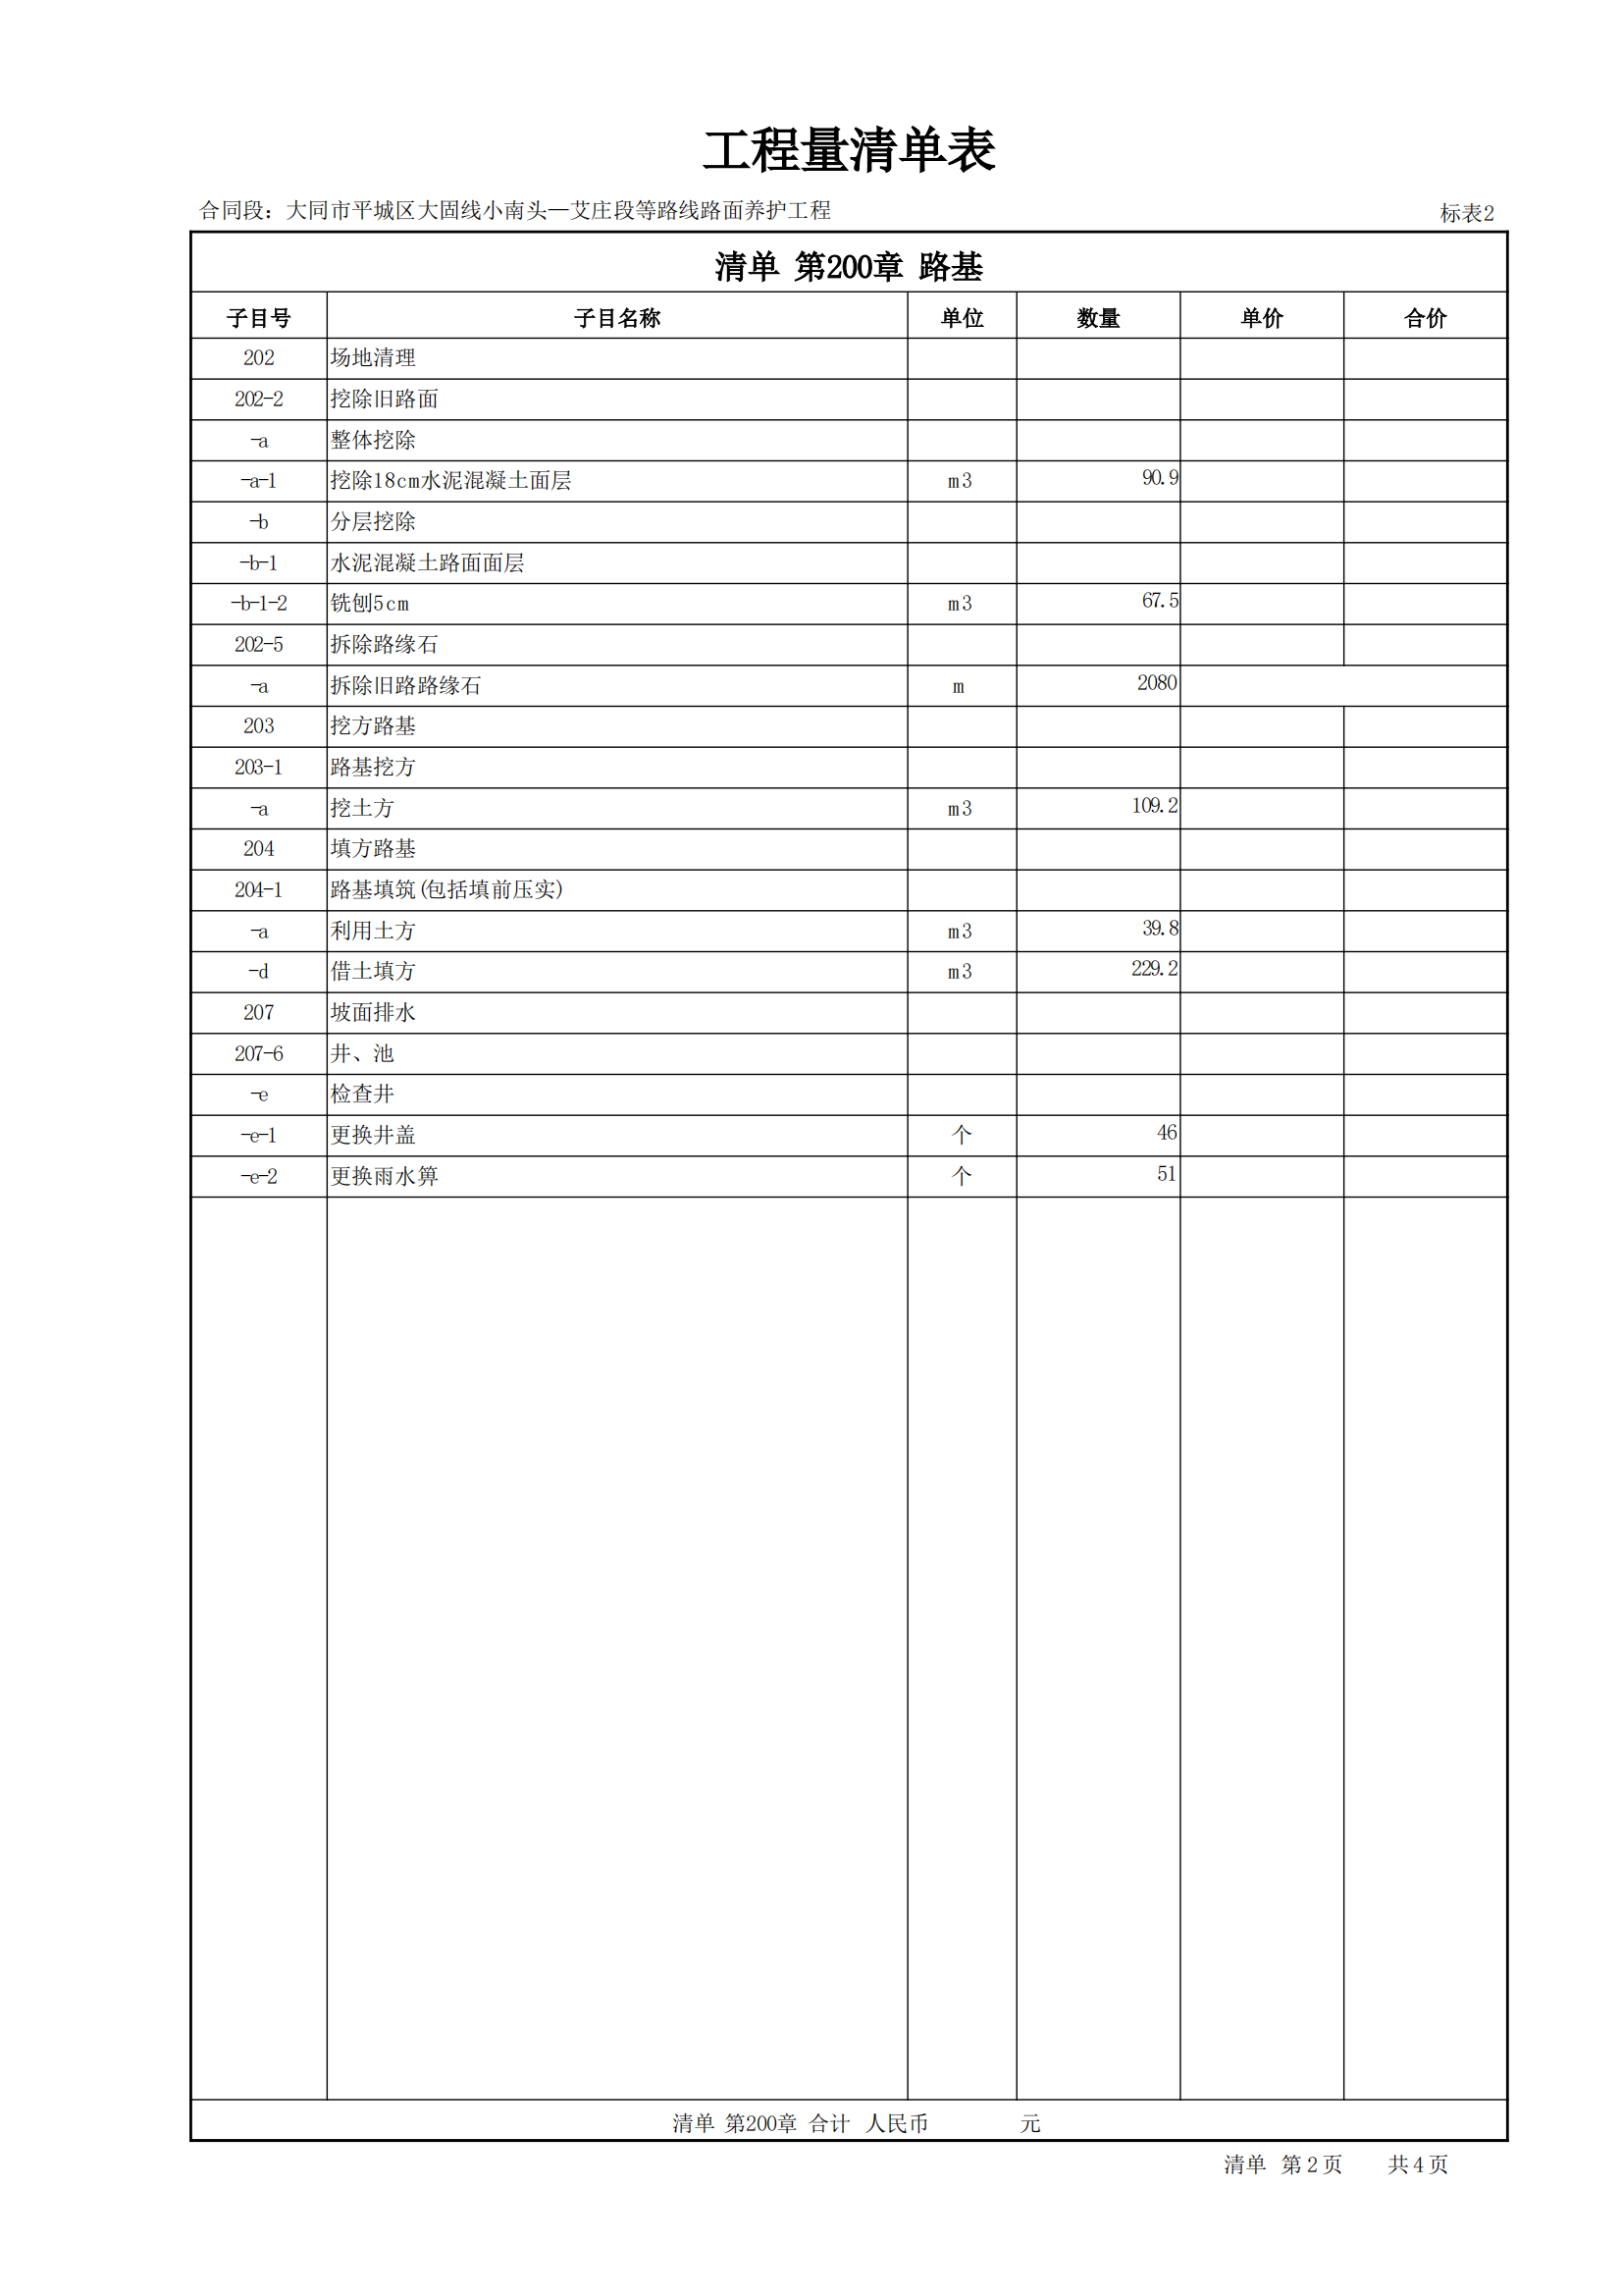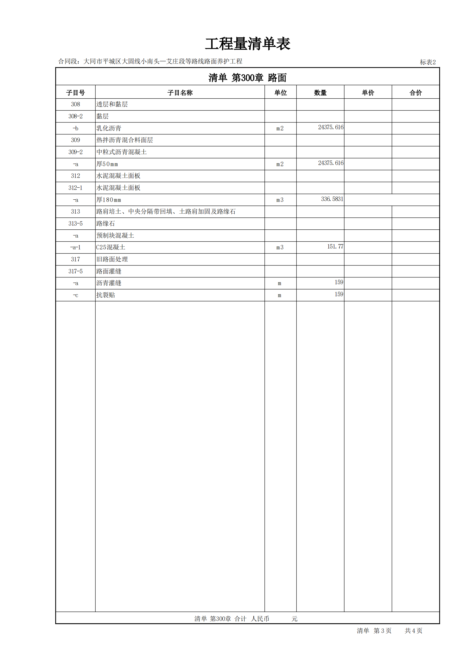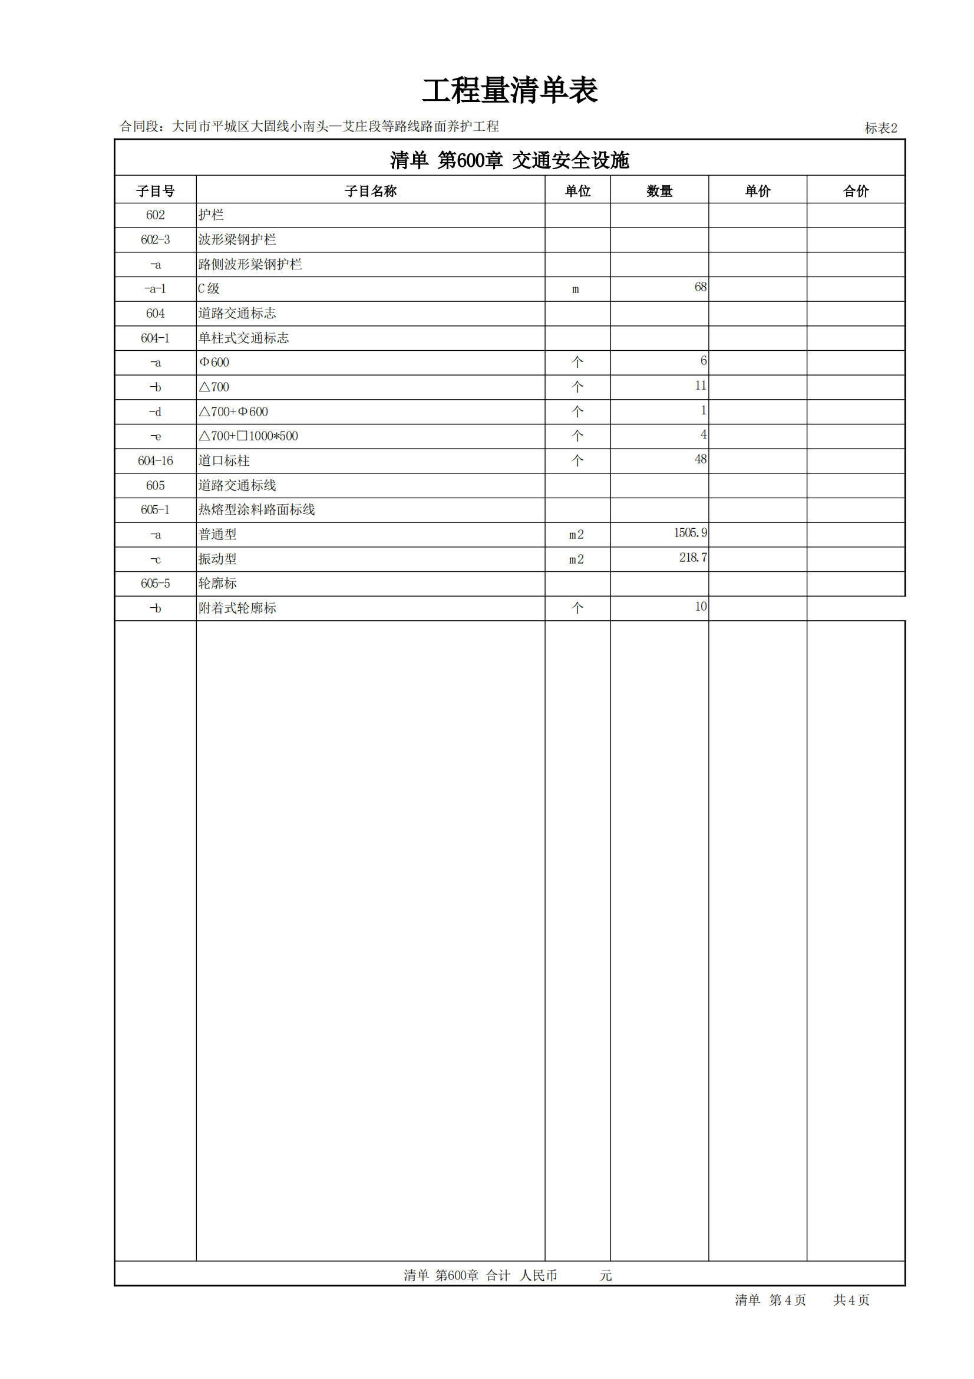

第五部分 合 同 格 式

（仅供参考）

施工合同

发包方：

承包方：

日 期： 年 月 日

施工合同

发包方（甲方）：
承包方（乙方）：
合同签订地：
依照《中华人民共和国民法典》、《中华人民共和国建筑法》及其他相关法律、行政法规，遵循平等、自愿、公平和诚实守信的原则，发包方与承包方就 工程施工事宜协商一致，订立本合同，共同遵照执行。
一、工程项目
1.1 工程名称： 。
1.2 工程地点： 。
1.3 工程范围： 。
1.4 承包方式：包工包料、包质量、包工期、包安全、包文明施工及验收通过。
1.5 合同价款：
本工程为固定总价合同，合同总价为：人民币 元整
大写：
1.6 质量标准：
1.7工 期： 天
计划开工日期： 年 月 日
计划竣工日期： 年 月 日
具体开工日期以发包方书面通知为准。
二、技术标准及图纸
2.1 图纸
2.1.1发包方提供： ;
2.2 技术标准：
2.2.1 执行《磋商文件》规定的和现行国家、山西省、大同市相关技术标准、规范；
2.2.2 质量评定执行相关质量检验评定标准;
所有材料必须有出厂证明质量保证书、合格证及检验报告;
三、双方权利和义务
3.1 发包方的权利和义务
3.1.1 发包方委派的业主代表：
姓名： 职务：
3.1.2 监理单位及委派的工程师：
监理单位：
姓名： 职务： 证号：
职权：对施工阶段质量、进度以及现场工程量签证进行监理与控制、参与工程竣工验收以及保修阶段的相关工作。
3.1.3发包方主要工作
3.1.3.1 负责场地三通一平；
3.1.3.2确定水准点与坐标控制点，以书面形式交给承包方并进行现场交验；
3.1.3.3 提供地下管线布置图、有关隐蔽障碍物资料；
3.1.3.4负责组织承包方及有关部门参加施工图纸会审工作，并作好各方签署的交底会审纪要；
3.1.3.5进行工程协调、管理、验收；
3.1.3.6按合同约定支付工程款;
3.2 承包方的权利和义务
3.2.1 项目经理：
姓名： 职务： 证号：
项目经理代表承包方就此工程项目全权对发包方负责;
3.2.2承包方主要工作：
3.2.2.1本合同签订后收到发包方通知 2 天内，承包方进场进行施工准备。承包方不得擅自更换项目经理;
3.2.2.2严格按照发包方提供的施工图进行施工，不得擅自更改设计要求及工程内容;
3.2.2.3 负责编制施工组织计划、工程进度计划、用电计划，并报送发包方及监理单位审核批准；
3.2.2.4 负责本工程施工范围内的施工安全工作。承包方应按有关规定严格实施安全防护措施，承担由于自身安全措施不当造成事故的责任和因此发生的费用；
3.2.2.5做好现场设备、材料的照管工作。做好现场施工记录，配合发包方和监理单位进行质量检查；
3.2.2.6工程竣工验收后2周内向发包方提供肆套竣工图及竣工资料；
3.2.2.7发包方在比选文件中提出的，承包方在比选申请文件中认可且与本合同不矛盾的其他工作;
3.2.2.8负责所施工工程的验收通过;
四、工程价款
4.1本工程为固定总价合同，工程量以发包方施工图纸范围内的工程量为准。除设计变更或工程更改外不进行调整。
4.2发包方设计变更或工程更改所增加的费用在合同总价 0.3 %以内的不予调整。
4.3发包方设计变更或工程更改所增加的费用超出合同总价 0.3 %需进行调整时，应当执行发包方相关文件规定，重新履行审批程序进行结算。
五、工程价款的支付
5.1合同签订后发包方在5个工作日内支付合同额30%的预付款。工程竣工后支付实际工程量70%；
5.2工程竣工经发包方、监理验收合格后，应当进行结算，工程价款以结算为准。
5.3工程总价款的3 %作为质量保证金，待质保期满后支付。如质保期内由于承包单位原因发生的质量问题，由承包单位免费维修。如承包单位在接到发包方通知后3天内未到现场，则发包方有权另行委托第三方维修，所发生费用另加10%的管理费从承包方质量保证金中直接扣除。
5.4 质保期见附件《质量保修合同》。
5.5付款前承包方应向发包方开具增值税专用发票。
六、安全文明施工
6.1、安全责任
6.1.1乙方应对其履行合同所雇佣的全部人员，包括分包方人员的工伤事故承担责任;
6.1.2由于乙方原因在施工场地内及其毗邻地带造成的第三者人员伤亡和财产损失，由乙方负责赔偿;
6.1.3乙方应严格按照国家安全标准制定施工安全操作规程，配备必要的安全和劳动保护设施，加强对雇佣的全部人员包括分包人员的安全教育，并发放安全工作手册和劳动保护用品;
6.1.4乙方应做好安全检查，配置必要的救助物资和器材，切实保护好有关人员的人身和财产安全;
6.1.5乙方在施工过程中如损坏周围环境和地上、地下设施及管线等，应及时通知甲方并立即进行修复。如在12小时内不能修复，应及时告知甲方，否则甲方可自行委托第三方进行修复，乙方按照修复费用的三倍对甲方进行赔偿，赔偿款甲方可从工程款中直接扣留;
6.2、乙方人员的合法权益
6.2.1乙方应与其雇佣的人员签订劳动合同，按时发放工资,按照有关法律规定为其雇佣人员办理各项保险。负责处理其雇佣人员因工伤伤亡事故的善后事宜;
6.2.2乙方如需劳务分包，必须与有劳务分包资质的单位签订劳务分包合同;
七、进度计划
7.1承包方应在合同约定的日期，将施工组织设计（或施工方案）和进度计划提交发包方代表。发包方代表应在七日内予以批准或提出修改意见，逾期不批复，可视为该施工组织设计（或施工方案）和进度计划已经批准。
7.2承包方必须按批准的进度计划组织施工，接受发包方代表对进度的检查、监督。工程实际进展与进度计划不符时，承包方应按发包方代表的要求提出改进措施，报发包方代表批准后执行。
7.3 如果工程实际进展与进度计划相差50％以上，发包方有权解除合同并要求承包方承担违约责任，但应当书面通知承包方，承包方接到通知后，应无条件同意解除合同并撤离现场。
八、隐蔽工程和中间验收
8.1工程具备覆盖、掩盖条件或达到协议条款约定的中间验收部位，承包方自检合格后在隐蔽和中间验收48小时前通知发包方代表参加，通知包括承包方自检记录、隐蔽和中间验收的内容、验收时间和地点。发包方没有及时检查的，承包方可以自行检查，填写隐蔽工程检查记录并送交发包方。事后发包方对该隐蔽工程进行检查，符合质量标准的，检查费用由发包方承担；不符合质量标准的，检查费用由承包方承担。承包方没有通知发包方检查，自行隐蔽工程的，发包方有权检查，检查费用由承包方负担。
8.2工程质量符合规范要求，验收24小时后，发包方代表不在验收记录签字，可视为发包方代表已经批准，承包方可进行隐蔽或继续施工。
九、试车
9.1设备安装工程具备单机无负荷试车条件，承包方组织试车，并在试车４８小时前通知发包方代表，通知包括试车内容、时间、地点。承包方准备试车记录。发包方为试车提供必要条件。试车通过，发包方代表在试车记录上签字。
9.2设备安装工程具备联动无负荷试车条件，发包方组织试车，并在试车４８小时前通知承包方代表，通知包括试车内容、时间、地点和对承包方应作准备工作的要求。承包方按要求做好准备工作和试车记录。试车通过，双方在试车记录上签字后，方可进行竣工验收。
9.3由于设计原因试车达不到验收要求，发包方负责修改设计，承包方按修改后设计重新安装。发包方承担修改设计费用、拆除及重新安装的经济支出，工期相应顺延。
9.4由于设备制造原因试车达不到验收要求，由该设备采购一方负责重新购置或修理，承包方负责拆除和重新安装。设备为承包方采购，由承包方承担修理或重新购置、拆除及重新安装的费用，工期不予顺延；设备由发包方采购，发包方承担上述各项经济支出，工期相应顺延。
9.5由于承包方施工原因试车达不到验收要求，发包方代表在试车后２４小时内提出修改意见。承包方修改后重新试车，承担修改和重新试车的费用，工期不予顺延。
9.6试车费用包括在合同价款之内。
9.7发包方代表未在规定时间提出修改意见，或试车合格不在试车记录上签字，试车结束２４小时后，记录自行生效，承包方可继续施工或办理竣工手续。
十、竣工验收
10.1 承包方在工程具备竣工验收条件前48小时通知发包方组织竣工验收。发包方在收到通知后及时组织有关单位进行验收，并在验收后3个工作日内给予认可或提出整改意见。承包方按要求整改，并承担自身原因造成整改的费用。
10.2承包方在通过竣工验收合格后7天内向发包方提供符合山西省建设档案管理要求的竣工资料肆套。竣工资料包括文字资料、竣工图、工程照片，并提供相应的电子文档资料。
十一、延期
11.1发包方代表不能按时参加验收或试车，须在开始验收或试车48小时之前向承包方提出延期要求，延期不得超过两天。发包方代表未能按以上时间提出延期要求，不参加验收或试车，承包方可自行组织验收或试车，发包方应承认验收或试车记录。
十二、工程量的核实确认
12.1承包方按施工组织设计及工程进度安排，向发包方代表提交已完工程量的报告。发包方代表接到报告后３个工作日内按设计图纸核实已完工程数量（以下简称计量），并在计量２４小时前通知承包方。承包方为计量提供便利条件并派人参加。承包方无正当理由不参加计量，发包方自行进行，计量结果视为有效，作为工程价款支付的依据。发包方代表收到承包方报告后３个工作日内未进行计量，从第４个工作日起，承包方报告中开列的工程量即视为已被确认，作为工程价款支付的依据。发包方代表不按约定时间通知承包方，使承包方不能参加计量，计量结果无效。
12.2发包方代表对承包方超出设计图纸要求增加的工程量和因自身原因造成返工的工程量，不予计量。
十三、违约责任
13.1发包方违约：
13.1.1因发包方原因和不可抗拒原因造成工期延误、工期顺延，费用不计;
13.2承包方违约：
13.2.1 因承包方原因，未按本合同工期按时竣工，每延误一天，承包方按5000元/天向发包方支付逾期违约金，并承担由此给发包方造成的全部损失;
13.2.2因承包方原因工程质量达不到本合同约定的质量标准，由承包方无条件进行返工、整改、修复或采取其它补救措施达到合同质量标准，所产生的费用包括重新检测所需费用均由承包方自行负责，并且向发包方赔偿本工程项目总造价的5%的违约金。如因承包方工程质量不符合要求，发包方提出整改要求后7天内承包方仍未予以完善的，发包方有权另行安排单位完成相应整改工作，由此发生的费用及损失均由承包方承担;
13.2.3 承包方在施工过程中弄虚作假，采用不合格工程材料的，除责令返工并赔偿损失外，每发现一次罚款5000元;
13.2.4 如施工完毕后，未能通过相关部门的验收，发包方将不予以支付剩余的工程款，直到验收合格后，发包方无息支付;
13.3因一方违约使合同不能履行，另一方欲解除全部合同，应提前１０天书面通知违约方后，方可解除合同，由违约方承担违约责任，向守约方支付合同总价20%的违约金。但违约方迟延履行或者有其他违约行为致使严重影响订立合同所期望的经济利益的，守约方可以直接解除合同，解除合同通知书自到达时生效;
13.4因合同履行过程中出现不能预见或不可避免的自然灾害和社会性突发事件，如地震、瘟疫、骚乱、戒严、暴动等不可抗力的情形，承包方不承担违约责任，相应工期顺延。因此出现的相关问题双方协商解决。
十四、争议
14.1发生争议后，除出现下列情况的，双方都应继续履行合同，保持施工连续，保护好已完成工程：
１．合同确已无法履行；
２．双方协议停止施工；
３．调解要求停止施工，且为双方接受；
４．仲裁机构要求停止施工；
５．法院要求停止施工;
14.2在履行合同过程中产生争议时，双方首先本着友好态度协商解决，若30日内协商不成，向合同签订地的人民法院起诉。
14.3本合同履行过程中产生的债权，任何一方未经对方书面同意不得随意转让，也不得将合同项下全部或部分义务转交第三方完成。
14.4合同双方均尊重并认可对方的独立地位，知悉并确认对方在财务、业务等方面的独立性，与上级单位及股东不存在混同。如因本合同产生的纠纷或争议，合同各方进行诉讼，仅以本合同签署的相对方为诉讼主体，不得以任何理由将相对方的上级单位、股东等列为被告或第三人。
14.5合同双方已详细阅读并充分理解上述内容且无异议，双方在平等自愿的基础上遵守本合同全部条款。
十五、合同生效与终止
15.1本合同经双方法定代表人或其委托代理人签字并加盖法人公章后生效；
15.2 承包方不能按施工组织设计编制的施工进度按期完成进度，经发包方两次催告，仍不能按期完成工程进度的，发包方有权单方终止合同。承包方在接到终止合同通知后，应无条件撤离施工现场，并在约定的时间内与发包方进行工程结算与交接。发包方按已完成工程量扣除承包方违约金后支付工程款。
15.3发包方、承包方履行合同全部义务，承包方向发包方交付竣工工程后，竣工结算价款支付完毕，本合同即告终止。
十六、合同附件
质量保修合同。
十七、合同份数
17.1本合同正本贰份，双方各执壹份，具有同等法律效力；
17.2副本肆份，双方各执贰份。
本合同其它未尽事宜双方可另行签订补充协议明确。
以上为正文

发 包 方：（公章） 承 包 方：（公章）

法定代表人(签字)： 法定代表人（签字）：

委托代理人： 委托代理人：

签订时间： 年 月 日 签订时间： 年 月 日
附件
质 量 保 修 合 同

发包方（甲方）：
承包方（乙方）：
发包方、承包方根据《中华人民共和国建筑法》、《建设工程质量管理条例》和《房屋建筑工程质量保修办法》，经协商一致，对 工程(工程全称)签订工程质量保修书。
一、工程质量保修范围和内容
承包方在质量保修期内，按照有关法律、法规、规章的管理规定和双方约定，承担本工程质量保修责任。
质量保修范围包括 ，以及双方约定的其他项目。
双方约定的其他保修项目为：
二、质量保修期
双方根据《建设工程质量管理条例》及有关规定，约定本工程的质量保修期如下：
1、
2、
3、
4、
5、
6、
7、其他项目保修期限约定如下： 质量保修期自工程竣工验收合格之日起计算。
三、质量保修责任
1、属于保修范围、内容的项目，承包方应当在接到保修通知之曰起7天内派人保修。承包方不在约定期限内派人保修的，发包方可以委托他人修理。
2、发生紧急抢修事故的，承包方在接到事故通知后，应当立即到达事故现场抢修。
3、对于涉及结构安全的质量问题，应当按照《房屋建筑工程质量保修办法》的规定，立即向当地建设行政主管部门报告，采取安全防范措施；由原设计单位或者具有相应资质等级的设计单位提出保修方案，承包方实保修。
4、质量保修完成后，由发包方组织验收。
四、保修费用
保修费用由造成质量缺陷的责任方承担。
五、其他
双方约定的其他工程质量保修事项： 。
本工程质量保修书，由施工合同发包方、承包方双方在竣工验收前共同签署，作为施工合同附件其有效期限至保修期满。

发包方(公章)： 承包方(公章）：

法定代表人(签字)： 法定代表人（签字）：

委托代理人： 委托代理人：

日 期： 年 月 日 日 期： 年 月

第六部分 响应文件格式

一、供应商提交文件须知
1.供应商应严格按照以下顺序填写和提交下述规定的全部格式文件以及其他有关资料，混乱的编排导致响应文件被误读或查找不到，后果由供应商承担。
2.所附表格中要求回答的全部问题和信息都必须正面回答。
3.本资格声明的签字人应保证全部声明和问题的回答是真实的和准确的。
4.磋商小组将应用供应商提交的资料并根据自己的判断，决定供应商履行合同的合格性及能力。
5.供应商提交的材料将被妥善保存，但不退还。
6.全部文件应按供应商须知中规定的语言和份数提交。

（格式）

(项目名称)项目
项目编号：

（资格证明、商务、技术）
响
应
文
件

供应商单位全称：（加盖单位电子章、法定代表人或授权代表电子签章）

二〇二五年 月 日

资格证明文件

1.具有独立承担民事责任的能力的承诺

独立承担民事责任的能力的承诺

代理机构名称：

本供应商现参与 项目（项目编号： ）的采购活动，我公司承诺提供供应商营业执照或事业单位法人证书或自然人身份证明或其他非企业组织具有独立承担民事责任能力。
如上述声明不真实，愿意按照政府采购有关法律法规的规定接受处罚。
特此声明

供应商：（电子章）
法定代表人：（电子签章）
年 月 日

附：有效的三证合一版营业执照副本

2.供应商具有良好的商业信誉和健全的财务会计制度的承诺

供应商具有良好的商业信誉和健全的财务会计制度的承诺

代理机构名称：

本供应商现参与 项目（项目编号： ）的采购活动，现承诺具有良好的商业信誉和健全的财务会计制度。
如上述承诺不真实，愿意按照政府采购有关法律法规的规定接受处罚。
特此声明

供应商：（电子章）
法定代表人：（电子签章）
年 月 日

3.供应商履行合同能力的承诺

供应商履行合同能力的承诺

代理机构名称：

本供应商现参与 项目（项目编号： ）的采购活动，现承诺具备履行合同所必需的专业技术能力。
如上述承诺不真实，愿意按照政府采购有关法律法规的规定接受处罚。
特此声明

供应商：（电子章）
法定代表人：（电子签章）
年 月 日

4.供应商依法缴纳税收和社会保障资金的承诺

供应商依法缴纳税收和社会保障资金的承诺

代理机构名称：

本供应商现参与 项目（项目编号： ）的采购活动，现承诺依法缴纳税收和社会保障资金的承诺。
如上述承诺不真实，愿意按照政府采购有关法律法规的规定接受处罚。
特此声明

供应商：（电子章）
法定代表人：（电子签章）
年 月 日

5.供应商近三年无违法记录声明

无违法记录声明

代理机构名称：

本供应商现参与 项目（项目编号： ）的采购活动，在参加本次政府采购活动前三年内，在经营活动中没有重大违法记录。
如上述声明不真实，愿意按照政府采购有关法律法规的规定接受处罚。
特此声明

供应商：（电子章）
法定代表人：（电子签章）
年 月 日

6.中小企业声明函

（1）中小企业声明函
本公司 郑重声明，根据《政府采购促进中小企业发展管理办法》（财库﹝2020﹞46 号）的规定，本公司 参加（单位名称） 的 （项目名称）采购活动，工程的施工单位全部为符合政策要求的中小企业。具体情况如下：
1.（标的名称），属于（建筑业）；承建企业为（企业名称），从业人员 人，营业收入为 万元，资产总额为 万元，属于（中型企业、小型企业、微型企业）；
2.（标的名称），属于（建筑业）；承建企业为（企业名称），从业人员 人，营业收入为 万元，资产总额为 万元，属于（中型企业、小型企业、微型企业）；；
……
以上企业，不属于大企业的分支机构，不存在控股股东为大企业的情形，也不存在与大企业的负责人为同一人的情形。
本企业对上述声明内容的真实性负责。如有虚假，将依法承担相应责任。
企业名称（电子章）：
日期：
注：中标投标人为中小企业的，代理机构随成交结果同时公告其《中小企业声明函》

（2）残疾人福利性单位声明函
残疾人福利性单位声明函

本单位郑重声明，根据《财政部 民政部 中国残疾人联合会关于促进残疾人就业政府采购政策的通知》（财库〔2017〕 141号）的规定，本单位为符合条件的残疾人福利性单位，且本单位参加______单位的______项目（项目编号：__________________）采购活动提供本单位制造的货物（由本单位承担工程/提供服务），或者提供其他残疾人福利性单位制造的货物（不包括使用非残疾人福利性单位注册商标的货物）。
本单位对上述声明的真实性负责。如有虚假，将依法承担相应责任。

单位名称（电子章）：
日 期：

注：中标供应商为残疾人福利性单位的，代理机构随中标结果同时公告其《残疾人福利性单位声明函》

（3）监狱企业证明材料函
供应商须提供由省级以上监狱管理局、戒毒管理局（含新疆生产建设兵团）出具的属于监狱企业的证明文件

（4）贫困地区供应商声明函格式（如适用）

贫困地区供应商声明函
本公司郑重声明，根据《关于落实政府采购支持脱贫攻坚的通知》（晋财购〔2019〕6号）的规定，本公司为贫困地区供应商。
本公司对上述声明的真实性负责。如有虚假，将依法承担相应责任。

企业名称（电子章）：
日 期：

注：供应商除填写此函外，还需提供相关证明材料，否则不予认定。

7.银行开户许可证或基本存款账户信息及保证金汇款凭证

8.供应商廉洁自律承诺书格式
供应商廉洁自律承诺书
项目名称：
项目编号：
为维护本次招投标工作的正常秩序，本公司特郑重承诺如下：
一、严格按照《中华人民共和国政府采购法》、《中华人民共和国招投标法实施条例》等有关法律法规、政策及《磋商文件》的规定，规范本公司的投标行为，保证做到合法投标、正当竞争、廉洁经营。
二、本公司保证在本次投标工作中做到：
1．不与其他投标人相互串通投标、陪标，损害贵单位的合法权益；
2．不与用户串通投标，损害采购人利益或他人的合法权益；
3．不以向用户、招标人或者评标委员会成员行贿的手段谋取中标；（包括送礼金礼品、有价证券、购物券、回扣、佣金、咨询费、劳务费、赞助费、宣传费、支付旅游费用、报销各种消费凭证、宴请、娱乐等）；
4．不利用他人名义投标或者以其他方式弄虚作假，谋取中标；
5．保证不以其他任何方式扰乱本次招标工作；
6．保证严格遵守招标会议纪律。
三、我公司承诺在本次招投标活动中，如有违反以上第二条中的行为，同意贵方按《中华人民共和国政府采购法》、《中华人民共和国招投标法实施条例》等有关法律法规和磋商文件之规定上报省级主管部门给予进入不良信誉记录、扣除保证金等惩罚，我公司及项目参与人员完全接受。

供应商（电子章）：
法定代表人（电子签章）：
年 月 日

9.按照“供应商应具备的特定资质要求规定”；
注：资格证明文件若有一项未提供或无效，将导致其不具备投标资格，且不允许在开标后补正。

响 应 函（格式）
：
(供应商全称)授权 (供应商代表姓名) (职务、职称)为我方代表，参加贵方组织的 (项目名称、项目编号、包号)磋商的有关活动，并对此项目进行报价。为此：
1、我方同意在本项目磋商文件中规定的磋商日起的有效期内（有效期见报价须知前附表）遵守本响应文件中的承诺且在此期限期满之前均具有约束力。
2、我方承诺已经具备《中华人民共和国政府采购法》中规定的参加政府采购活动的供应商应当具备的全部条件。
3、提供磋商须知规定的全部响应文件。
4、按磋商文件要求提供和交付的货物和服务的报价详见报价一览表。
5、我方承诺：完全理解最终报价超过采购预算金额时，报价将被拒绝。
6、保证忠实地执行双方所签订的合同，并承担合同规定的责任和义务。
7、承诺完全满足和响应磋商文件中的各项商务和技术要求，若有偏差，已在报价文件商务条款偏离表中予以明确特别说明。
8、保证遵守磋商文件的规定。
9、如果在磋商开始之日起规定的报价有效期内撤回报价，我方的保证金可被贵方没收。
10、我方完全理解贵方不一定接受最低价的报价或收到的任何报价。
11、我方愿意向贵方提供任何与本项报价有关的数据、情况和技术资料。若贵方需要，我方愿意提供我方做出的一切承诺的证明材料。
12、我方已详细审核全部磋商文件，包括磋商文件修改书（如有的话）、参考资料及有关附件，确认无误。
13、我方承诺：采购人若需追加采购本项目磋商文件所列货物及相关服务的，在不改变合同其他实质性条款的前提下，按相同或更优惠的折扣率保证供货。
14、我方承诺接受磋商文件中《合同原则》的全部条款且无任何异议。
15、我方将严格遵守《中华人民共和国政府采购法》的有关规定，若有下列情形之一的，将被处以采购金额5‰以上10‰以下的罚款，列入不良行为记录名单，在一至三年内禁止参加政府采购活动；有违法所得的，并处没收违法所得；情节严重的，由工商行政管理机关吊销营业执照；构成犯罪的，依法追究刑事责任：
（1）提供虚假材料谋取成交、成交的；
（2）采取不正当手段诋毁、排挤其他供应商的；
（3）与采购人、其它供应商或者采购代理机构工作人员恶意串通的；
（4）向采购人、采购代理机构工作人员行贿或者提供其他不正当利益的；
（5）在采购过程中与采购人进行磋商的；
（6）拒绝有关部门监督检查或提供虚假情况的。

所有有关本竞争性磋商响应的一切往来联系方式为：
地址： 邮编：
电话： 传真：
供应商代表姓名： 联系电话：

供应商(电子章)：
供应商代表（电子签章）：
日 期：

注：除可填报项目外，对本报价函的任何修改将被视为非实质性响应报价，从而导致该报价被拒绝。

法定代表人身份证明书 （格式）

单位名称：
单位性质：
地 址：
成立时间： 年 月 日
经营期限：
姓 名： 性别： 年龄： 职务：
系 （供应商名称） 的法定代表人。

特此证明。

供应商(电子章)：
法定代表人（电子签章）：
日 期：

后附法人身份证正反面复印件

法定代表人授权委托书 （格式）

：
本授权书声明：注册于 （供应商住址）的 （供应商名称）法定代表人 （法定代表人姓名、职务）代表本公司授权 （供应商代表姓名、职务）为本公司的合法代理人，就贵方组织的 项目，项目编号： ，以本公司名义处理一切与之有关的事务。
本授权书于 年 月 日签字生效，特此声明。

法定代表人（电子签章）：

供应商代表（电子签章）：

供应商全称、供应商电子章：

后附供应商代表身份证正反面复印件

注：除可填报项目外，对本报价函的任何修改将被视为非实质性响应报价，从而导致该报价被拒绝。

报价一览表 （格式）

项目名称：
项目编号：
供应商名称：
货币：人民币/元
项目名称
总价 | 人民币： （大写） （小写）
合同履行期限（工期）及质量承诺
备 注

供应商(电子章)：
供应商代表（电子签章）：
日 期：

已标价的工程量清单

技术偏离表 （格式）

项目名称：
项目编号：
供应商名称：

序号 | 项目名称 | 数量 | 磋商文件技术  规范、要求 | 响应文件  对应规范 | 偏离情况 | 备注

供应商(电子章) :
供应商代表（电子签章） :
日 期：

